Разработка мобильного приложения «Мобильный кабинет»
Автор разработки: Шеленков А. П. преподаватель ГПОУ «Киселевский горный техникум».
Аннотация: С каждым днем информационные технологии все более и более проникают в нашу жизнь, оказывая влияние на различные сферы - социальную, экономическую и политическую. Они не только заменяют эти процессы, но и способствуют их развитию, являясь неотъемлемым и сопутствующим средством предоставления и анализа информации.
Ключевые слова: разработка, мобильное приложение, образование, цифровые технологии.
Цель работы: разработка мобильного приложения «Мобильный кабинет»
Задачи:
- Проанализировать тему цифровых технологий в образовательной деятельности;
- Изучить для чего нужен студентам и учебным заведениям цифровые технологии;
- Изучить для чего же студентам нужно мобильное приложение «Мобильный кабинет»;
- Провести тестирование мобильного приложения.
На сегодняшний день все учебные заведения активно работают с новыми системами образования.
Одно из самых важных направлений новой системы образования является изучение цифровых технологий обучающихся.
В связи с этим возникает необходимость постоянного использования цифровых технологий в учебном процессе. Одним из способов формирования цифровых технологий – обучающегося в рамках предметных областей является работа с мобильными приложениями.
Студент обязан уметь использовать знания не только в сфере цифровых технологий, но и в иных предметных областях. (при составлении предметных проектов, выполнении научно-исследовательского задания).
Преподаватели стараются создать все условия для реализации способностей и потенциала обучающихся. Наши обучающиеся успевают попробовать себя в самых разных сферах. Но, поскольку у обучающихся много интересов, возникает потребность в дополнительной информации. И здесь на помощь приходит цифровых технологии. В связи с этим возникает необходимость постоянное использование цифровых технологий в учебном процессе.
Я решил сделать образовательный процесс более удобным и комфортным для студентов и преподавателей с помощью создания мобильного приложения "Мобильный кабинет". С помощью него обучающимся будет проще изучить теоретический и практический материал, даже находясь дома. Данное приложение соответствует педагогическим целям и образовательным задачам. Приложение удобно и понятно. Организована обратная связь с помощью сообщений на электронную почту преподавателя.
Для чего же нужно наше приложение в образовательном процессе:
- подходит для вводного обучения (дистанционного обучения);
- позволит изучить более углублённый материал для студентов;
- расширение рамок учебного процесса за пределами стен учебного заведения;
- не требует приобретение учебного материала в бумажном виде.
Давайте все-таки изучим, что же дает наше приложение и какие у него есть плюсы и минусы.
Что даёт мобильное приложение «Мобильный кабинет»
У техникума появляется дополнительная возможность более качественной организации образовательного процесса за счёт:
• реализации деятельностного подхода в обучении;
• организации учебного процесса, как на парах, так и дистанционно;
• формирования у учащихся психологической уверенности в собственных силах
• повышения информационной компетентности всех обучающихся образовательного процесса.
Плюсы и минусы мобильного приложения «Мобильный кабинет» в образовательном учреждении
Плюсы:
- Очень удобная и простая в использовании;
- Гибкость и удобность приложения;
- Удобна вне стен учебного заведения;
- избавит от рутины и поможет преподавателям.
Минусов в данном приложении нет.
Одним из способов формирования цифровых технологий является работа с мобильным кабинетом.
Кроме того, использование мобильного приложения позволит сделать образовательный процесс еще более ориентированным на личность студента.
В процессе работы происходит формирование ключевых компетенций: поиска, обработки, оформления информации.
Таким образом, использование цифровых технологий в техникуме – это необходимость поиска новой информации для студента.
Описание разработки мобильного приложения «Мобильный кабинет»
Для своих студентов я разработал приложение «Мобильный кабинет». Рассмотрим его содержание.
Первая вкладка называется «Главная страница». На ней динамичный фотоальбом студентов КГТ и приветствие в приложении для студентов и преподавателей, а также есть дополнительные вкладки такие как «Преподаватели», «Студенты» (рис 1,2)
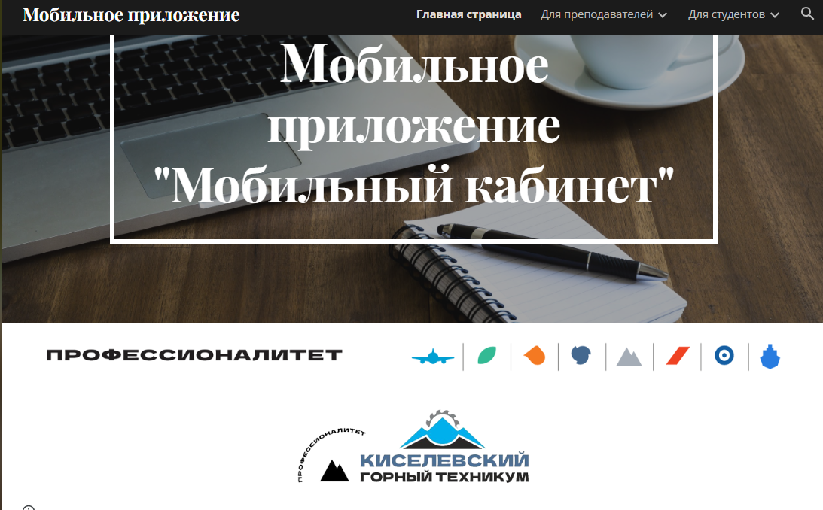
Рисунок 1 Главная страница приложения
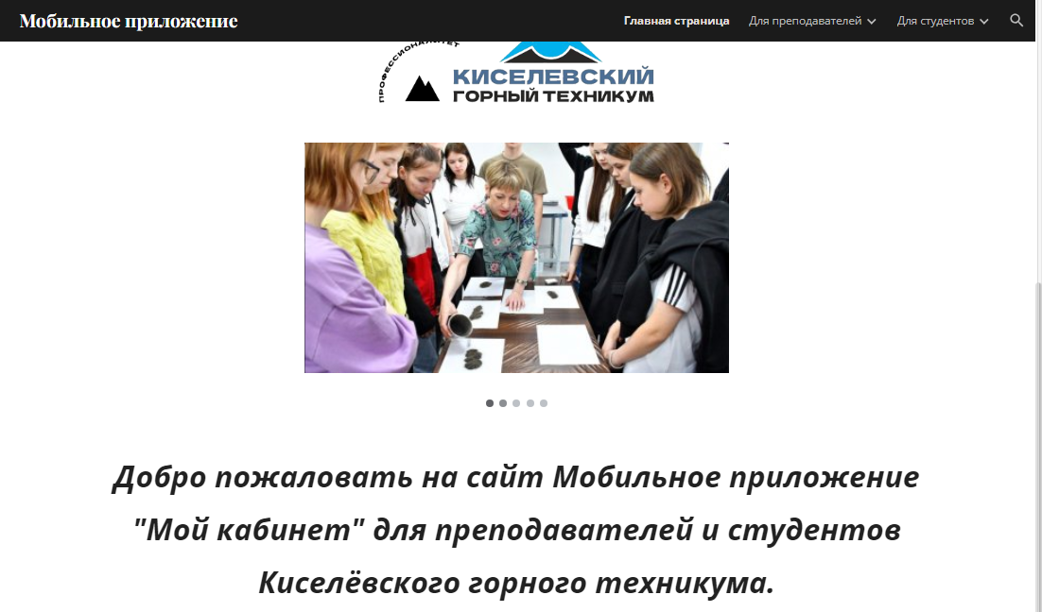
Рисунок 2 Главная страница приложения
Во вкладке «Для преподавателей» раскрывающийся список состоит из «Учебный материал» и «Проверка практических работ» (рис 3)
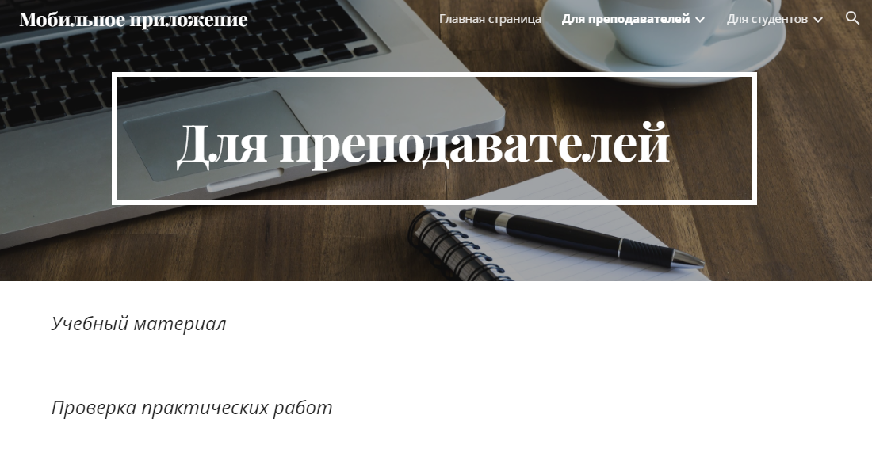
Рисунок 3 - Вкладка для преподавателей
Вкладка «Учебный материал» в ней предоставлены теоретические материалы (рис 4)
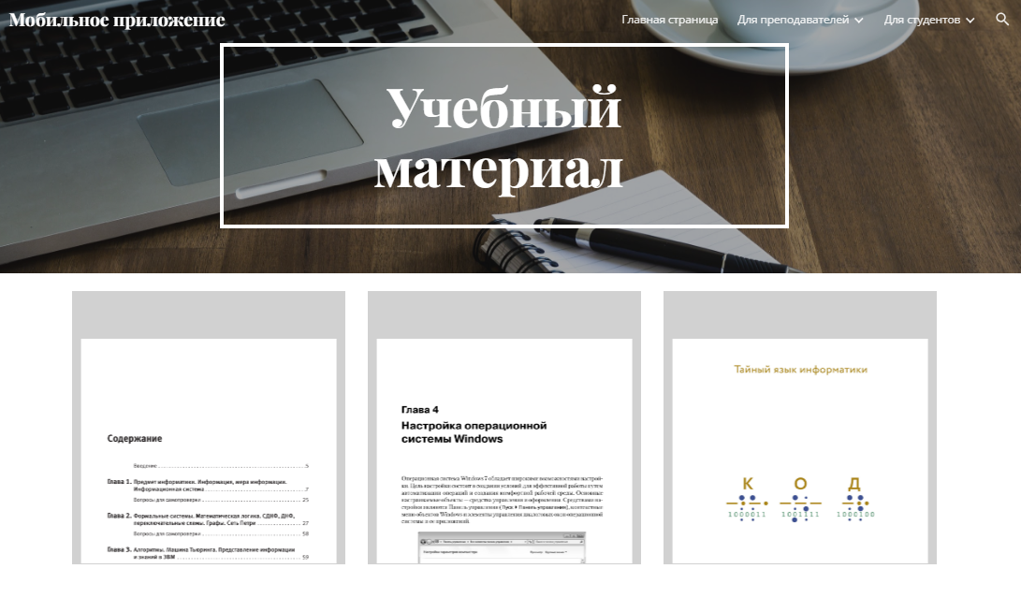
Рисунок 4 - Вкладка учебные материалы
Во вкладке «Проверка практических работ» предоставлены электронные таблицы где преподаватель может отметить сдачу практической работы (рис 5)
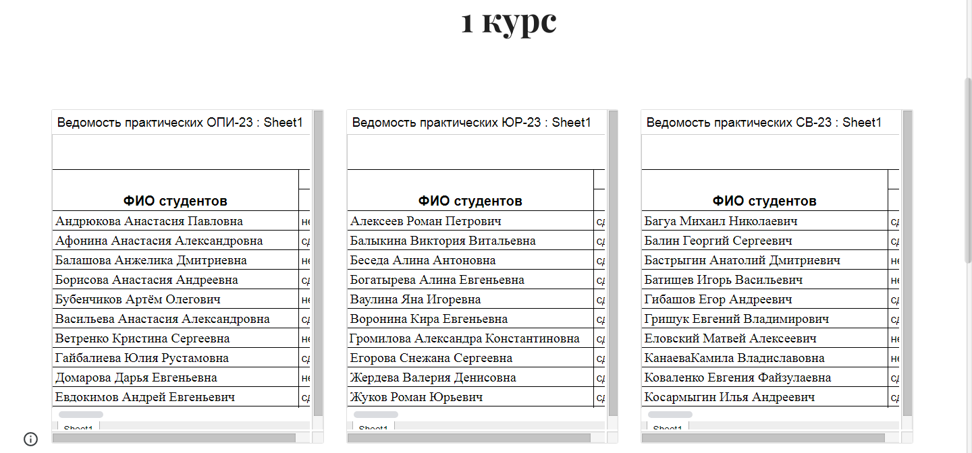
Рисунок 5 - Вкладка проверка практических работ 1 курс
Во вкладке «Студенты» идут подсистемы такие как «Теоретический материал для 1 и 2 курса), «Практические работы для 1 и 2 курса) и «Цифровые источники» (рис 6)
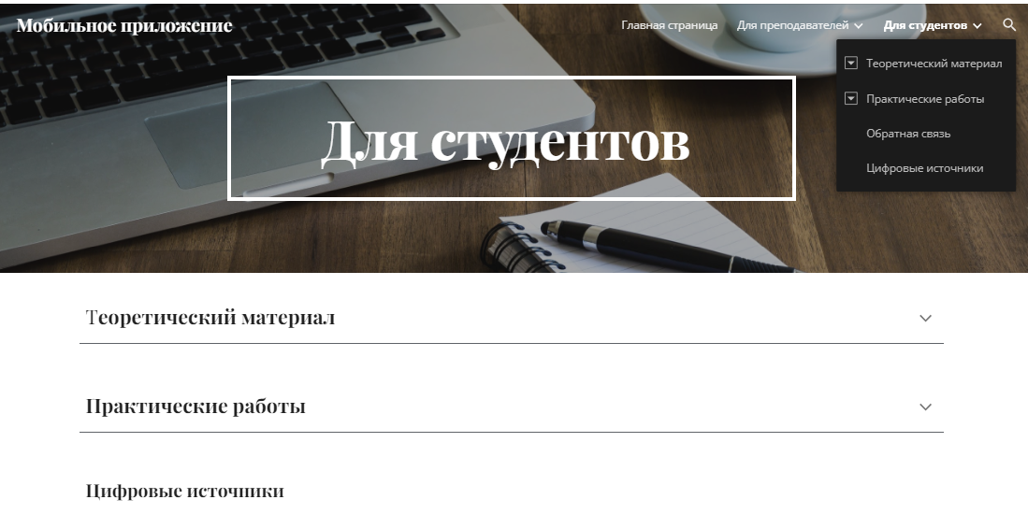
Рисунок 6 - вкладка студенты
В подсистеме «Теоретические материалы для 1 и 2 курса»», в ней расположены материалы, такие как презентации и лекции для студентов (рис. 7).
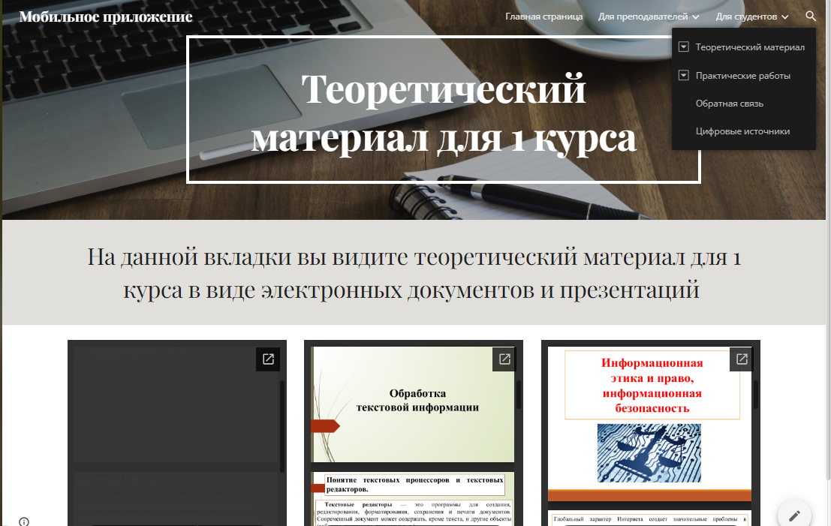
Рисунок 7 - вкладка теоретический материал
Во вкладке присутствуют практические работы для 1 и 2 курса, в которой расположены материалы для практических работ (рис. 8).
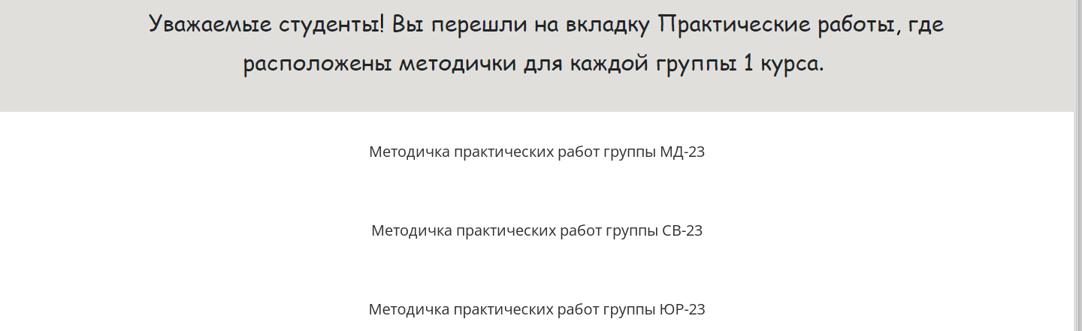
Рисунок 8 - вкладка практические работы
Следующая вкладка «Цифровые источники» - на ней расположены данные об книгах и электронных источников (рис. 9).
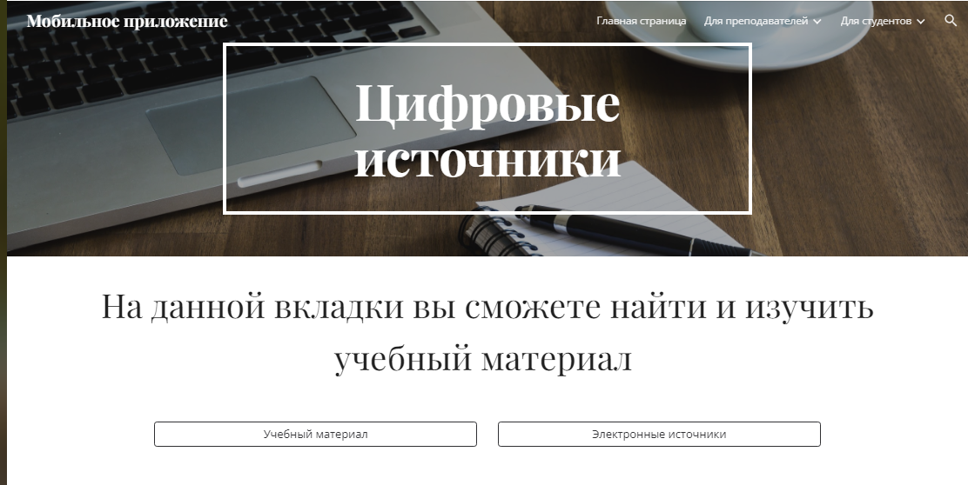
Рисунок 9 - вкладка цифровые источники
И в заключении бы хотелось сказать, что современное общество трудно представить без цифровых технологий, и даже специалистам сложно представить перспективы развития компьютерной техники. Очевидно, что в будущем нас ждут значительные изменения, и если развитие цифровых технологий будет продолжаться с тем же темпом. Надеюсь мое приложение будет служить хорошим источником для преподавателей и студентов. В дальнейшем приложение продолжит развиваться и наполняться новой информацией.
Список использованных источников:
- Алиева Э.Ф., Алексеева А.С., Ванданова Э.Л., Карташова Е.В., Резапкина Г.В. Цифровая переподготовка: обучение руководителей образовательных организаций // Образовательная политика. 2020. № 1 (81). С. 54–61.
- Антонова Д.А., Оспенникова Е.В., Спирин Е.В. Цифровая трансформация системы образования. Проектирование ресурсов для современной цифровой учебной среды как одно из ее основных направлений // Вестник Пермского государственного гуманитарно-педагогического университета. Серия: Информационные компьютерные технологии в образовании. 2018. № 14. С. 5–37.

Ссылка на мобильное приложение мой кабинет: https://sites.google.com/view/mobile-applicati/%D0%B3%D0%BB%D0%B0%D0%B2%D0%BD%D0%B0%D1%8F-%D1%81%D1%82%D1%80%D0%B0%D0%BD%D0%B8%D1%86%D0%B0

